МУНИЦИПАЛЬНОЕ БЮДЖЕТНОЕ ОБЩЕОБРАЗОВАТЕЛЬНОЕ УЧРЕЖДЕНИЕ
«НИЖНЕДЕВИЦКАЯ ГИМНАЗИЯ»

ПРИКАЗ

от 15 января 2014 года № 6

О проведении семинара директоров
и заместителей директоров школ района

На основании плана работы МБОУ «Нижнедевицкая гимназия» на 2013 – 2014 учебный год, плана работы гимназии как районного ресурсно – методического центра

ПРИКАЗЫВАЮ

- Провести семинар директоров и заместителей директоров школ района на тему «Реализация стратегии смыслового чтения на уроках» на базе гимназии 24 ноября 2014 года.
- Утвердить план проведения семинара (приложение).
- Контроль за исполнением приказа оставляю за собой.

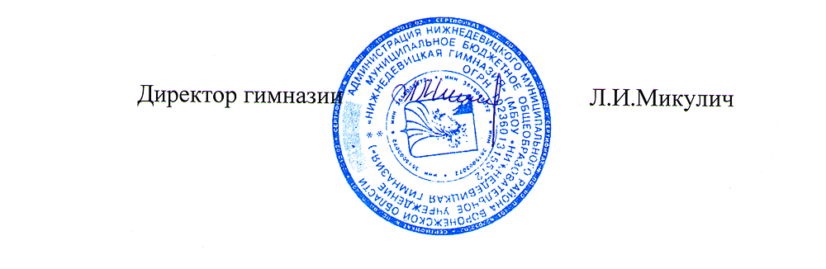

Директор гимназии Л.И.Микулич

С приказом ознакомлены:

Приложение к приказу №6 от 15.01.2014г.

План проведения семинара директоров и заместителей директоров школ района

- Открытие семинара
- Вступительное слово директора гимназии Л.И.Микулич.

- Мастер - классы в классах, работающих по ФГОС:
9:30 – 10:00 1. Литература в 5 классе (учитель Медведева Л.И.)
2. География в 6 классе (учитель Сидорова О.В.)
3. Окружающий мир в 3б классе (учитель Буткевич О.В.)

10:15 – 10:45 1. История в 5 классе (учитель Рощупкина Н.И.)
2. Литература в 6 классе (учитель Ключникова О.Ю.)
3. Литературное чтение в 3а классе (учительДорошенко
П.М.)

- Программа семинара.
    - О реализации междисциплинарной программы «Основы смыслового чтения и работы с текстом» на ступенях начального общего и основного общего образования (Москалева Г.В. - заместитель директора по УВР)
    - Формирование на основе текста системы аргументов на уроках географии (Сидорова О.В. - учитель географии)
    - Работа с текстовой информацией на уроках химии (Камынина Л.Н. – учитель химии)
    - Чтение с общим пониманием текста на уроках английского языка (Попова О.В. – учитель английского языка)
    - Смысловое чтение на уроках русского языка и литературы (Судакова О.Н. – учитель русского языка и литературы)
    - Технология формирования типа правильной читательской деятельности (Свиридова Н.Н. – учитель начальных классов)
    - Формирование интереса к чтению на уроках математики (Москалева Е.Н.-учитель математики)

